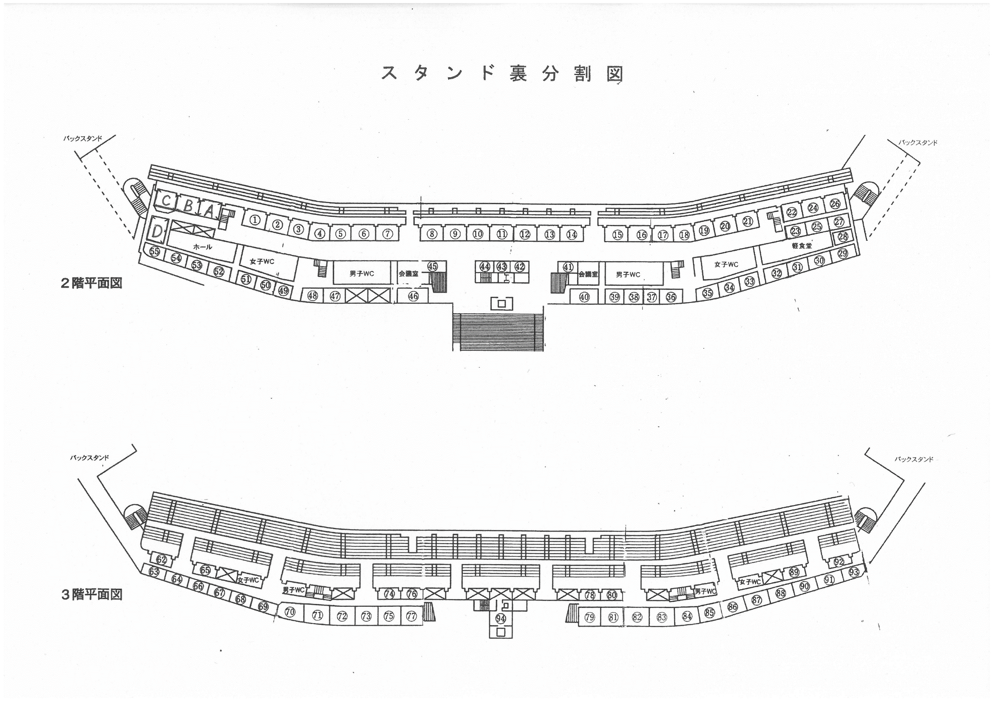

30豊橋東部　　31大治　　32矢作北　　33六ッ美北　　34大口　　35豊岡　　36東港　　37岩津　38～39前林　40東陽　41滝

45大府　　46弥富　　47～48田原東部　　49青陵　50豊橋東稜　　51鶴城　　52日進西　53桜田　　54安祥

　　62竜海　　63岡崎東海　　64高師台　　65豊橋南稜　　66矢作　　67吉田方　　68東海　　69岡崎北　70石巻　71吉良　72二川

　　73豊川西部　　74城北　75上郷　　76栄　77港南　78味美　　　79阿久比　80、81守山　82猪高　83はとり　94豊川南部

　　　　　　　　84千種　　85平坂　　86末野原　87甲山　　88西尾一色　　　42～44、89～93フリースペース

1羽田　　2名塚　 7～8本郷　　　13～14守山西　　　22長良　　　 　28～29千種台

3～4豊川東部　　　9～10田原　　 15～16大高　　　　24～25宮田　　　26～27古知野

A御幸山　BC扇台　D、55萩山　　5～6六ッ美　　11～12守山東　　　17～18北陵　　　19～20冨士　　21藤森

１６人以上　→　２ブロック

８人以上　→　１ブロック

８人未満　→　フリースペース・スタンド